**强化学习baseline技术文档**

本文档介绍了一个基于 NVIDIA Isaac Gym 的强化学习环境。Pi_rl_baseline 是一个面向高擎机电双足机器人 Mini Pi 的 sim2sim 框架，支持从 Isaac Gym 到 Mujoco 的策略迁移。该框架使用户能够在不同的物理引擎中验证训练得到的策略，从而评估其稳健性与泛化能力。

建议结合高擎开源项目 <https://github.com/HighTorque-Robotics/livelybot_pi_rl_baseline> 的 README 一同学习，以获得更完整的理解。

**以下是高擎机电强化学习入门教学**

适合用于向初学者展示如何基于仿真环境训练和迁移策略。

1. **自行安装miniconda或Anaconda；**

2. **创建一个虚拟环境 ：**

conda create -n pi_env python=3.8

3. **查看Nvidia显卡驱动 ：**

在命令行中使用命令 nvidia-smi以查看驱动的CUDA版本，可以看到CUDA版本为12.8，驱动版本为570

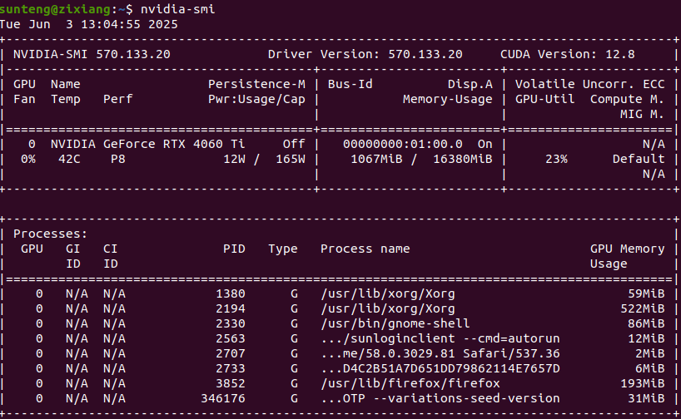

4. **激活创建的conda环境：**

conda activate pi_env



5. **安装PyTorch：**

conda install pytorch torchvision torchaudio pytorch-cuda=12.4 -c pytorch -c nvidia

（所选择的 CUDA 版本要小于等于电脑安装的版本，这里选择的是CUDA 12.4）

6. **使用conda安装numpy：**

conda install numpy=1.23

7. **安装 Isaac Gym：**

在Nvidia官网下载并安装 Isaac Gym Preview 4*（注意：仅支持Ubuntu18.04或20.04）*

|  |  |
| --- | --- |
|  |  |

8. **提取到主目录：**

将下载下来的Isaac_Gym_Preview_4_package提取到主目录下，并将子文件夹下的isaacgym包剪切到主目录下；

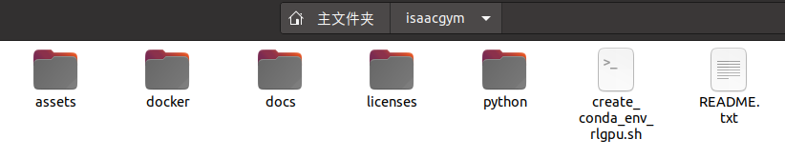

9. **进入 isaacgym的包中进行安装：**

* 先输入cd isaacgym/python
* 再输入pip install -e .



10. **测试环境安装是否成功：**

* 先输入：cd examples
* 然后输入python 1080_balls_of_solitude.py



如看到下图所示页面，则说明环境安装成功。

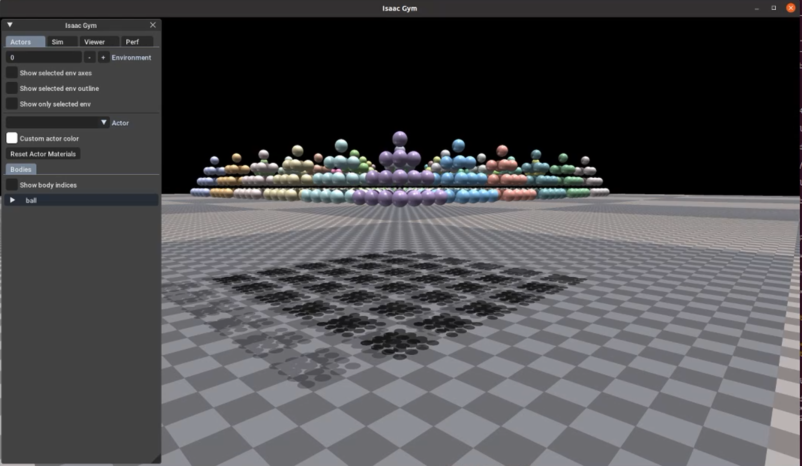

11. **下载pi_rl_baseline的zip包：**

下载成功后将提取到主目录下，点进livelybot_pi_rl_baseline-release_v1.0.0（1）中，将livelybot_pi_rl_baseline-release_v1.0.0剪切到主目录下；

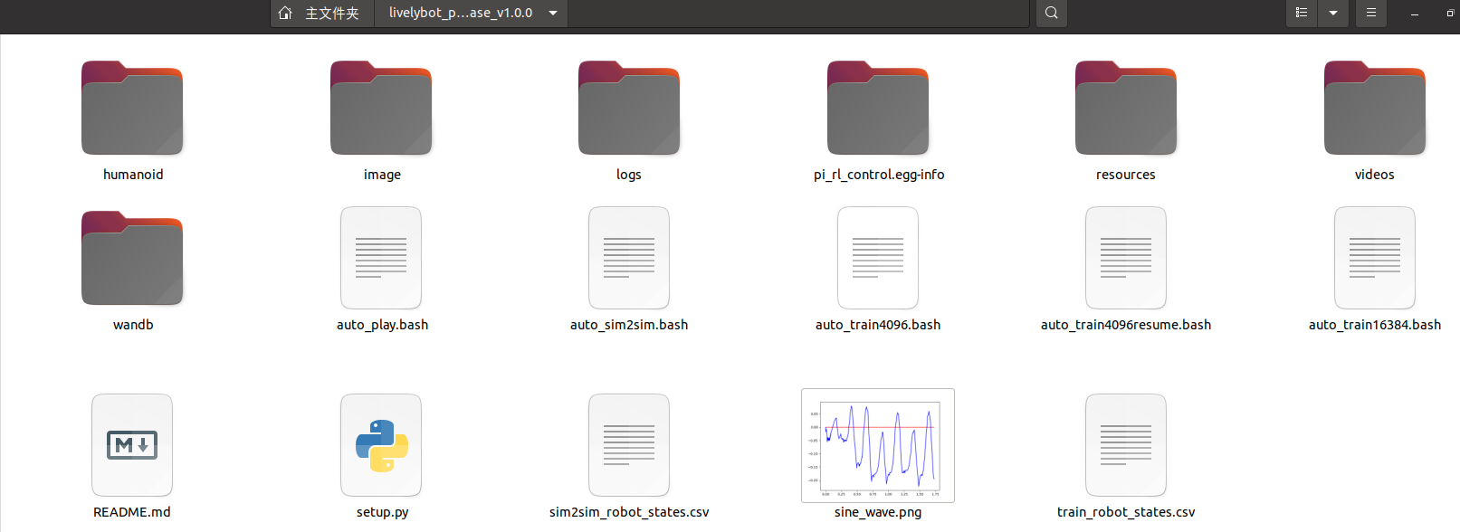

12. **以开发模式安装当前项目：**

* 先输入cd livelybot_pi_rl_baseline-release_v1.0.0
* 再输入pip install -e .*（注意：这里的'****.****'一定要加上）*



最后会出现**successfully installed**一系列依赖配置成功。

13. **使用 4096 个环境，并以“v1”为训练版本进行 PPO policy 训练：**

* 首先输入cd humanoid
* 再次输入python scripts/train.py --task=pai_ppo --run_name v1 --headless --num_envs 4096，如果出现下图所示界面则说明正在以“v1”为训练版本进行 PPO policy 训练。

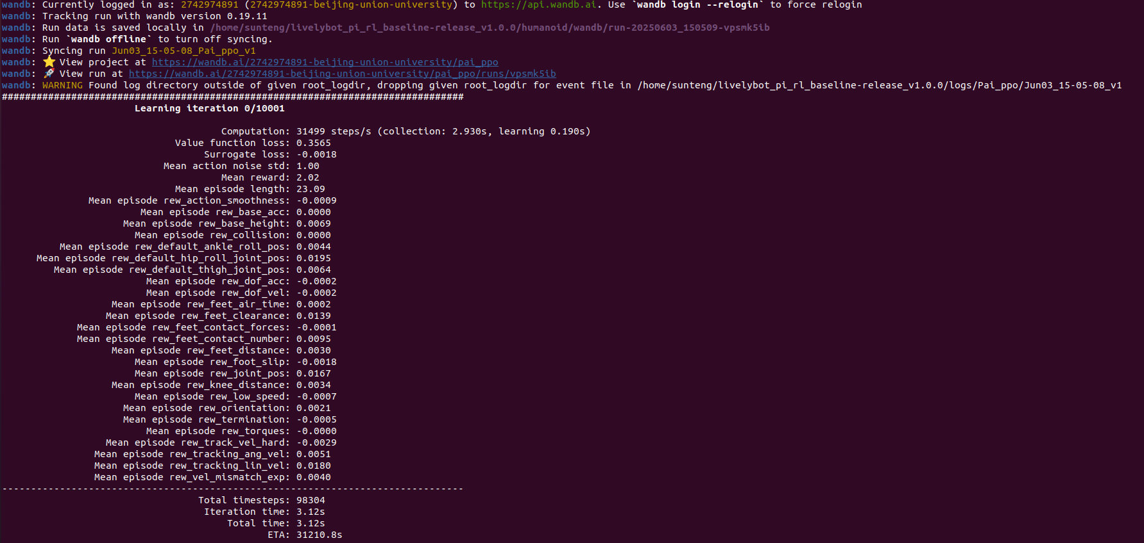

*注意：这里会弹出wandb注册网站进行帐户注册（wandb在Isaac Gym中用于实验跟踪、超参数记录、训练指标可视化的奖励曲线）*

14. **评估训练好的policy，自动导出适合部署目的的 JIT 模型：**

* 先下载onnx包:pip install onnx
* 然后再输入python scripts/play.py --task=pai_ppo --run_name v1，可以在/home/sunteng/livelybot_pi_rl_baseline-release_v1.0.0/logs/Pai_ppo/exported/policies下看到policy.onnx

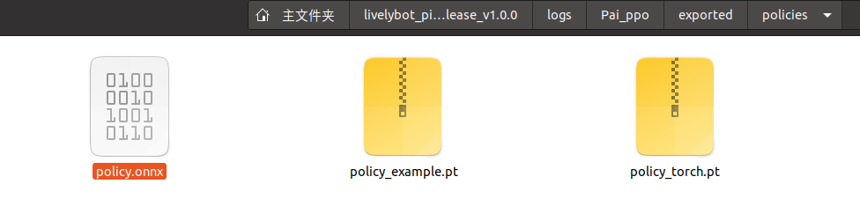

15. **通过使用Mujoco实现sim2sim：**

python scripts/sim2sim.py --load_model /path/to/logs/Pai_ppo/exported/policies/policy_torch.pt*（注意：这里的/path/to替换为logs上一级文件夹的路径）*

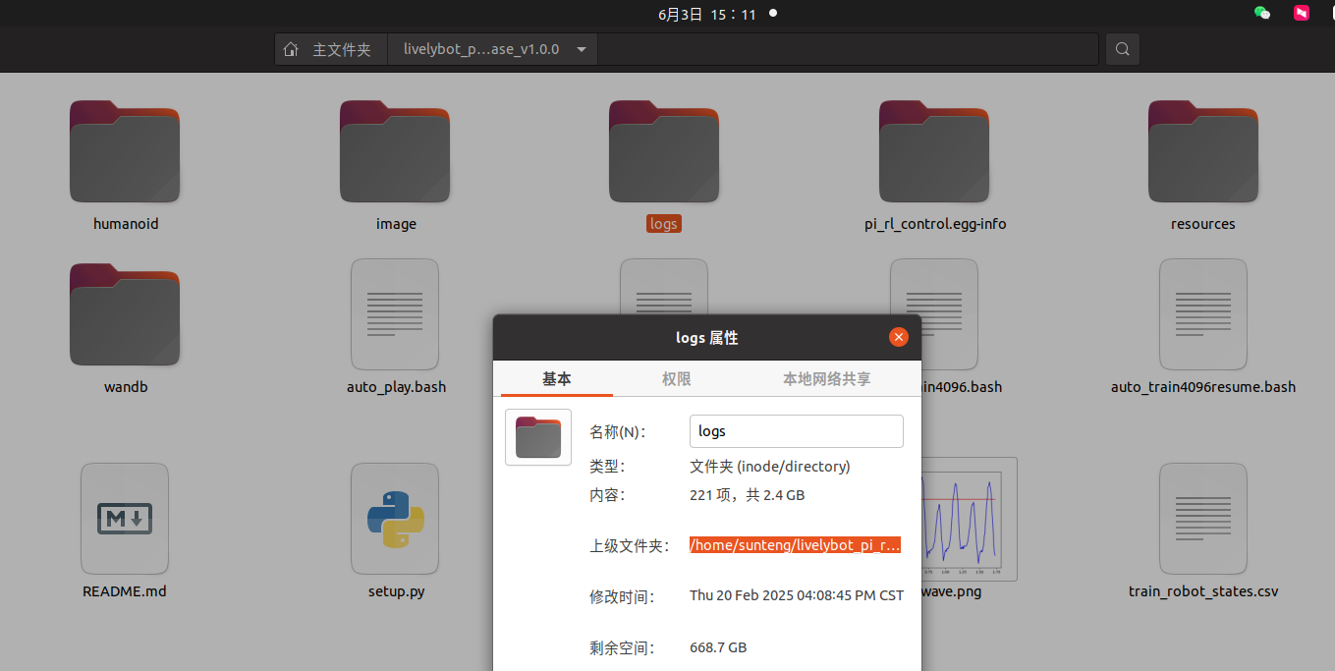

如运行成功，即可看到下图所示mujoco场景：

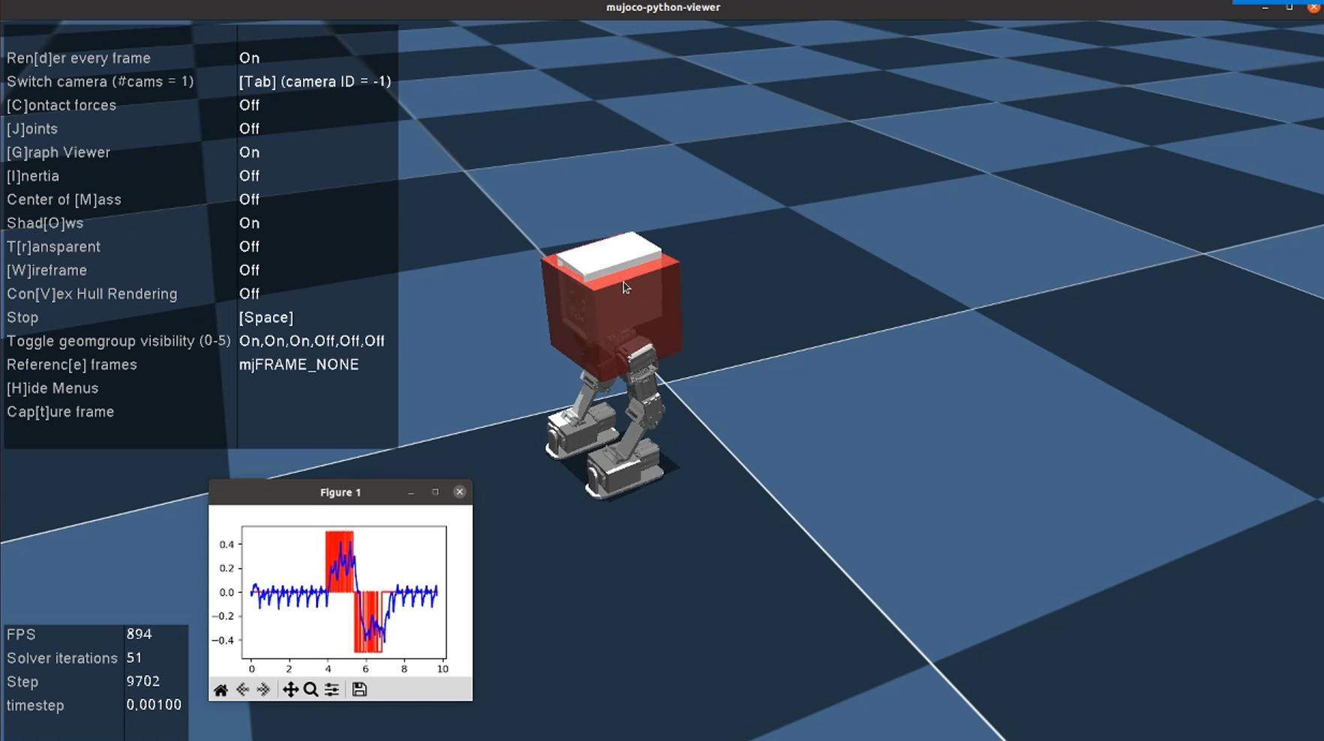

16. **运行高擎提供的训练好的policy_example：**

python scripts/sim2sim.py --load_model /path/to/logs/Pai_ppo/exported/policies/policy_example.pt*（注意：这里的/path/to替换为logs上一级文件夹的路径）*

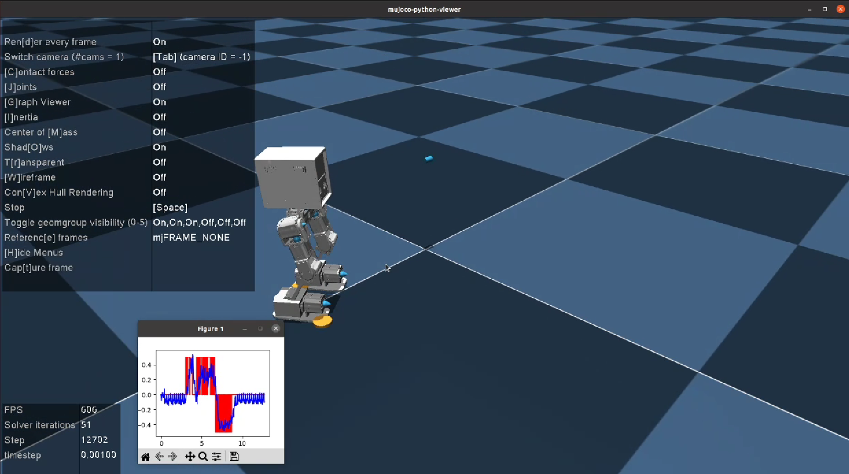

到这里，基本的强化学习baseline教学就结束了，您可以在仿真环境中调试属于自己的机器人。

**常见问题及解决方案：**

1. **创建环境到IssacGym训练阶段**

**问题1： IssacGym包进入不了？**

* 请确保使用Ubuntu20.04系统
* 进行安装输入命令pip install -e . 时请注意右下角的·不要漏掉

2. **Sim2Sim阶段**

**问题1：sim2sim模型加载错误？**

* 确保正确的模型加载路径：当我们通过使用Mujoco实现sim2sim的时候，我们需要指定正确的模型加载路径，需要将命令中的python scripts/sim2sim.py --load_model /path/to/logs/Pai_ppo/exported/policies/policy_torch.pt中的/path/to替换为logs上一级文件夹的路径。

例如：进入主目录下的livelbot_pi_rl_baseline-release_v1.0.0文件下，找到logs文件夹，右键打开logs文件，找到属性点开，复制“上级文件夹”右边的路径；随后，打开终端，先复制粘贴命令python scripts/sim2sim.py --load_model/path/to/logs/Pai_ppo/exported/policies/policy_torch.pt，然后将/path/to更换为复制的路径

**问题2：在服务器上进行sim2sim时发现FPS只有个位数？**

* 确保正确调用GPU，需要在livelybot_pi_rl_baseline/humanoid/scripts下的sim2sim.py文件代码段增加下图代码：

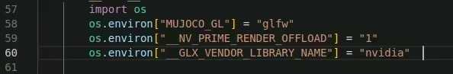

**问题3：在Mujuco中如果遇到训练的机器人无法进行移动？**

* 可以在github仓库中重新下载一遍sim2sim文件后，尝试重新配置环境进行解决

**如需更多技术支持，请致电：+86-18144897433或微信添加：GQJD2022。**